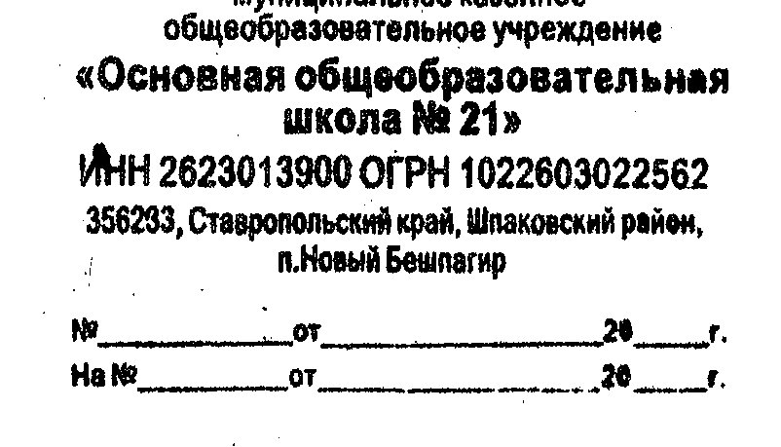

Информация
О проведении урока в рамках краевой акции «Безопасный Интернет»

С 10 апреля по 14апреля 2017года в рамках краевой акции «Безопасный Интернет» в МКОУ «ООШ № 21» учителем информатики Плетневой Светланой Петровной были проведены уроки по воспитанию грамотных и ответственных пользователей информационно-телекоммуникационной сети «Интернет», знакомство детей с основными правилами безопасного пользования Интернета.
В 1-4 классах был проведен урок «Что такое Интернет? Правила поведения в сети», Вирусы и другие опасности.
В 5- 9 классах – об основных опасностях при использовании сети Интернет и возможностях использования сети Интернет: «Мой безопасный Интернет», «Электронная почта. Сетевое общение».

Директор школы Н.А.Гладких

